Diagramas funcionales UML de Splash
Duoc UC Antonio Varas · Ingeniería en Informática · Capstone PTY4614 · 801-V
SPL-UML-001 · Versión 0.6 · 17 de octubre de 2026
Responsable: Paul Carrillo
Revisión: Kevin Iturra y Diego Cortés
Estado: Actualizado con base en las 83 historias y verificación pendiente
Las vistas describen el comportamiento requerido por las 83 historias de v0.2. Se actualizan pago previo verificado, confirmación, cancelaciones y liquidación semanal. Cada HU se vincula a un grupo funcional; no se presume que el código ya implemente los diagramas.

1 Lectura alcance y correspondencia
El cliente paga con Mercado Pago al confirmar una solicitud inmediata o programada. Durante el semestre se usan credenciales y tarjetas de prueba. El backend verifica activamente el pago y solo publica la solicitud PENDIENTE cuando está aprobado. No se implementan webhooks ni billetera propia. Splash registra una comisión del 15 % y una ganancia del lavador del 85 %; el costo del proveedor lo asume Splash. Finanzas registra manualmente las transferencias de las liquidaciones semanales.
UC agrupa objetivos funcionales. Las asociaciones generales no conceden todos los permisos: cada criterio y subrol determina las acciones permitidas. QT01 agrupa calidad y no es una función del cliente. Los mensajes de secuencia son descripciones de interacción, no rutas ni métodos verificados del código.
Grupo | Objetivo
UC01 | Acceso roles y sesiones
UC02 | Alta y habilitación
UC03 | Perfiles vehículos y direcciones
UC04 | Solicitud y agenda
UC05 | Asignación y disponibilidad
UC06 | Atención seguimiento y evidencia
UC07 | Confirmación reputación y disputas
UC08 | Pago conciliación y liquidación
UC09 | Cancelación por etapa
UC10 | Supervisión administrativa
QT01 | Calidad y demostración

Arquitectura, despliegue, clases de implementación y base de datos siguen a cargo de sus responsables. Deben reflejar integración de prueba, pagos, liquidaciones y migración de HU-06.10; estos diagramas no los sustituyen.

2 Acceso y habilitación
UC01 a UC03. Alta LAVADOR con cédula, aprobación y control de acceso. La comprobación adicional de implementos se refina sin atribuirla a la fuente.
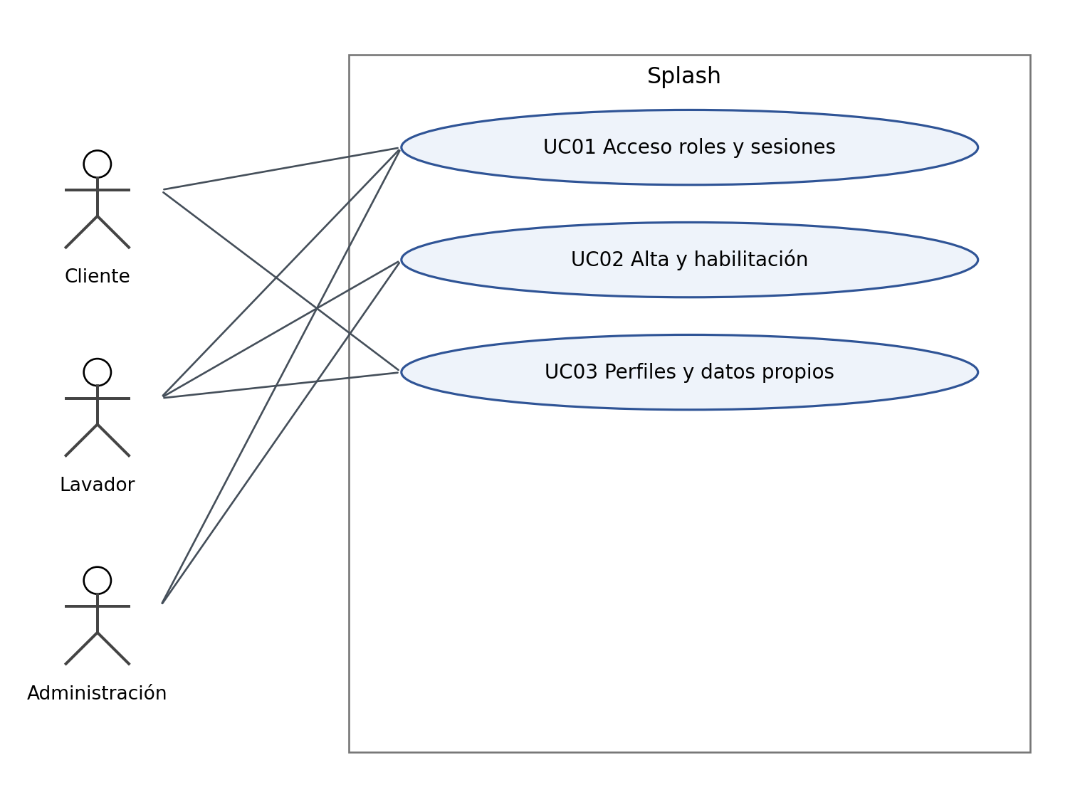

3 Casos de uso del servicio
UC04 a UC07 y UC09. La solicitud depende de pago aprobado; cancelar es una alternativa previa a EN_PROCESO con reglas distintas por actor.
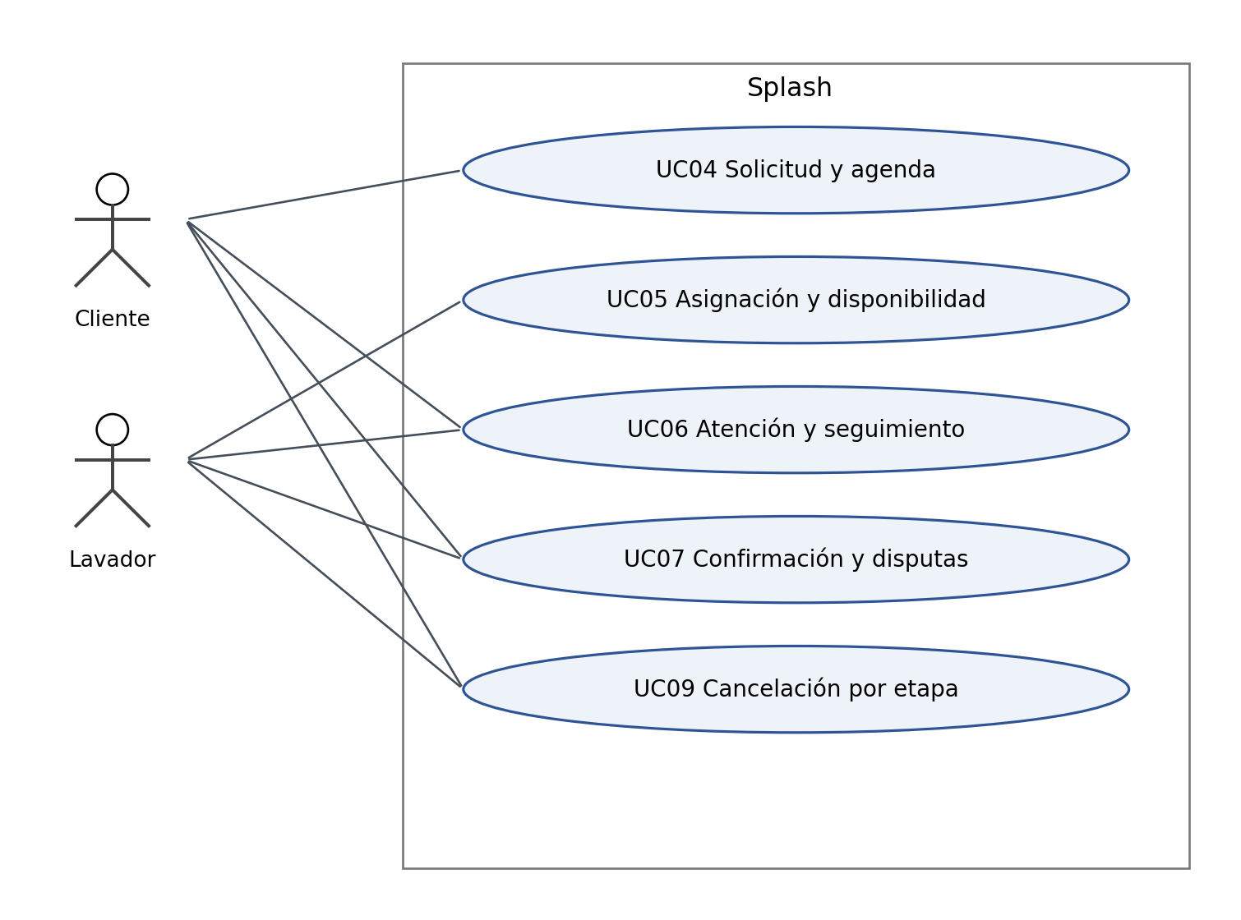

4 Casos de uso económicos y administrativos
UC08 y UC10. Mercado Pago participa en cobro, verificación y devolución; la transferencia al prestador se registra manualmente por Finanzas. Los permisos finos siguen los criterios.
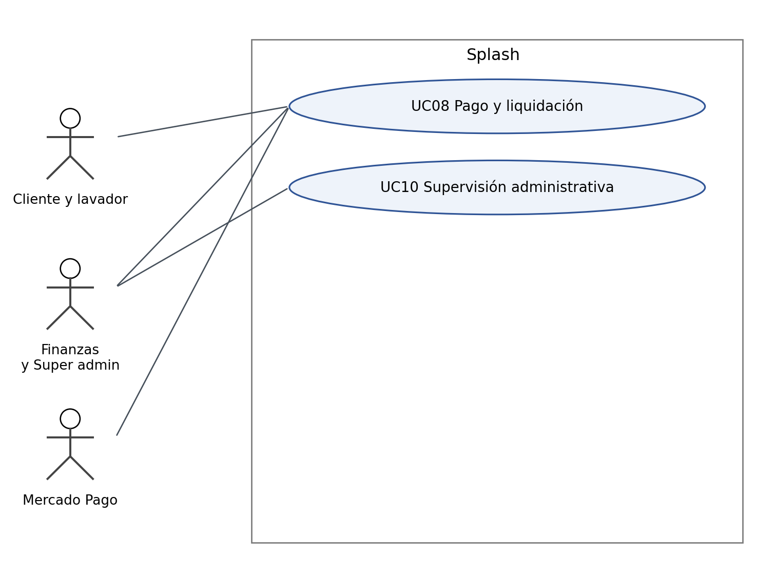

5 Pago y publicación de solicitud
HU-06.1 y 06.3; 03.3 y 03.4; 04.1. Confirmar precio, referencia y estado desde backend; reconsultar no crea duplicados. Sin aprobación no se publica.
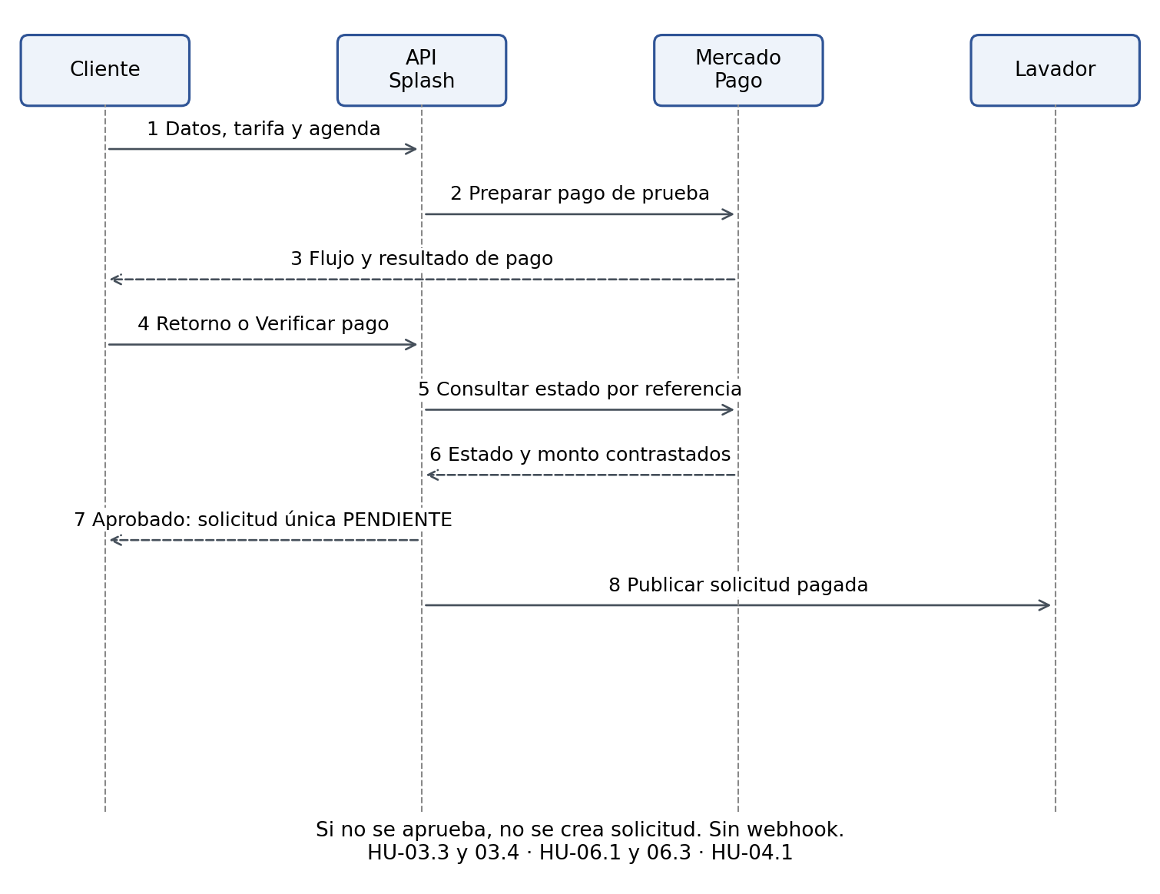

6 Prestación evidencia y confirmación
HU-05.2; 04.10; 06.7 y 06.9. Confirmar habilita la elegibilidad para el corte, sin desembolso inmediato. Una disputa impide la confirmación automática.
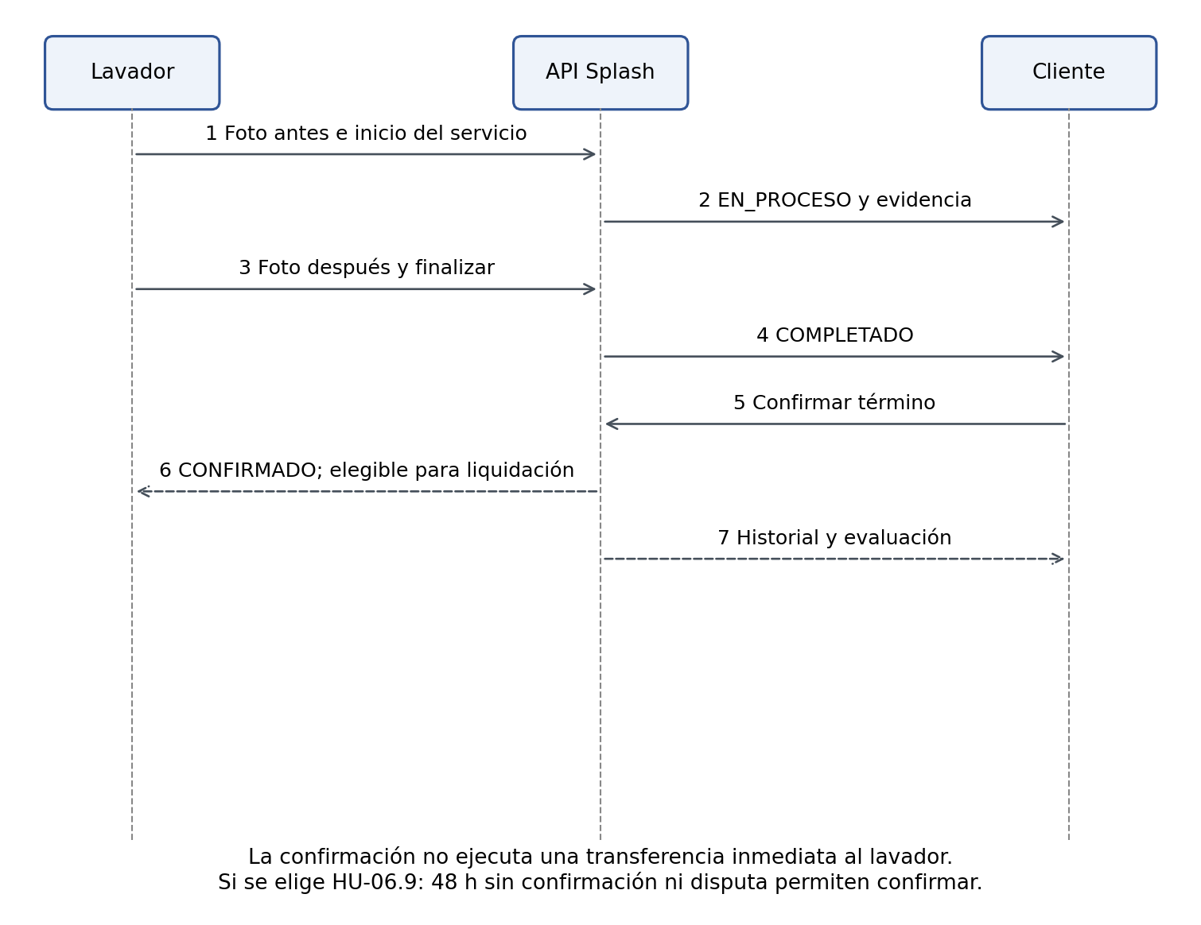

7 Estados nominales del servicio
HU-04.5 y 04.9. Homologar la etapa de llegada en apps, API y panel. La tabla de cancelación define guardas alternativas; el identificador final de cancelación y de resolución debe acordarse.
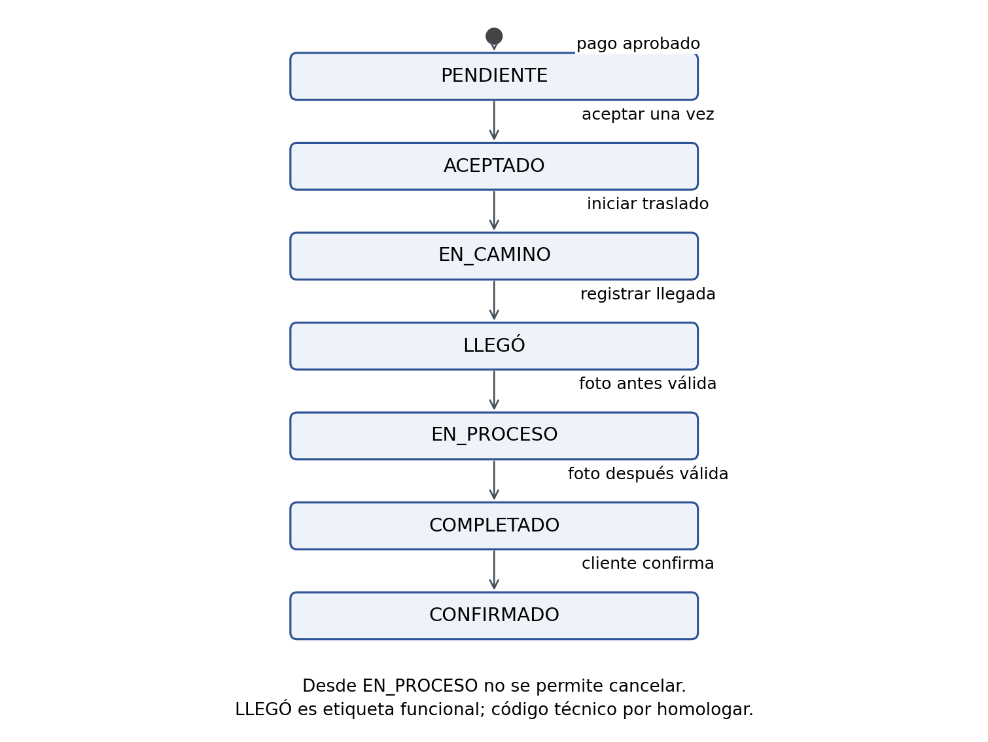
Cancelación del cliente: PENDIENTE 0 %; ACEPTADO 15 %; EN_CAMINO 25 %; LLEGÓ 40 %; desde EN_PROCESO prohibida. El lavador que cancela antes de iniciar genera devolución completa.

8 Disputa y resolución
HU-07.4 y 07.5. La resolución económica se distingue del estado final del servicio. No mantener un saldo de billetera ni tratar el registro de resolución como transferencia al lavador.
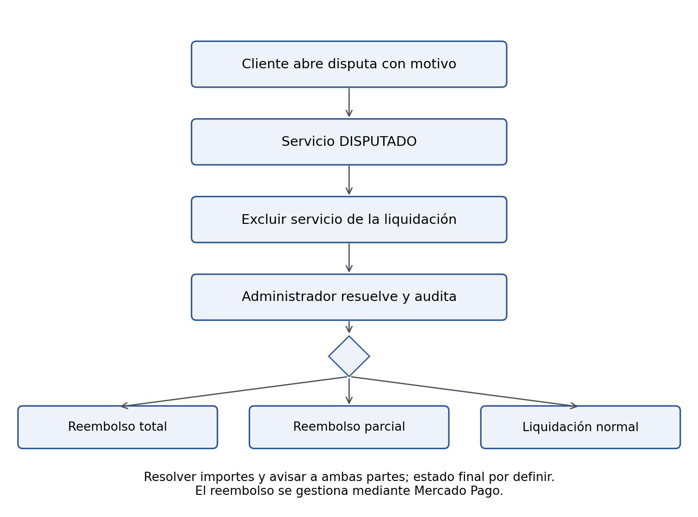

9 Cálculo y registro de liquidación
HU-06.5 a 06.8; 05.7 y 08.5. Solo períodos elegibles; cuenta válida, compensaciones acumuladas y exclusión de disputados. Registrar transferencia y auditoría.
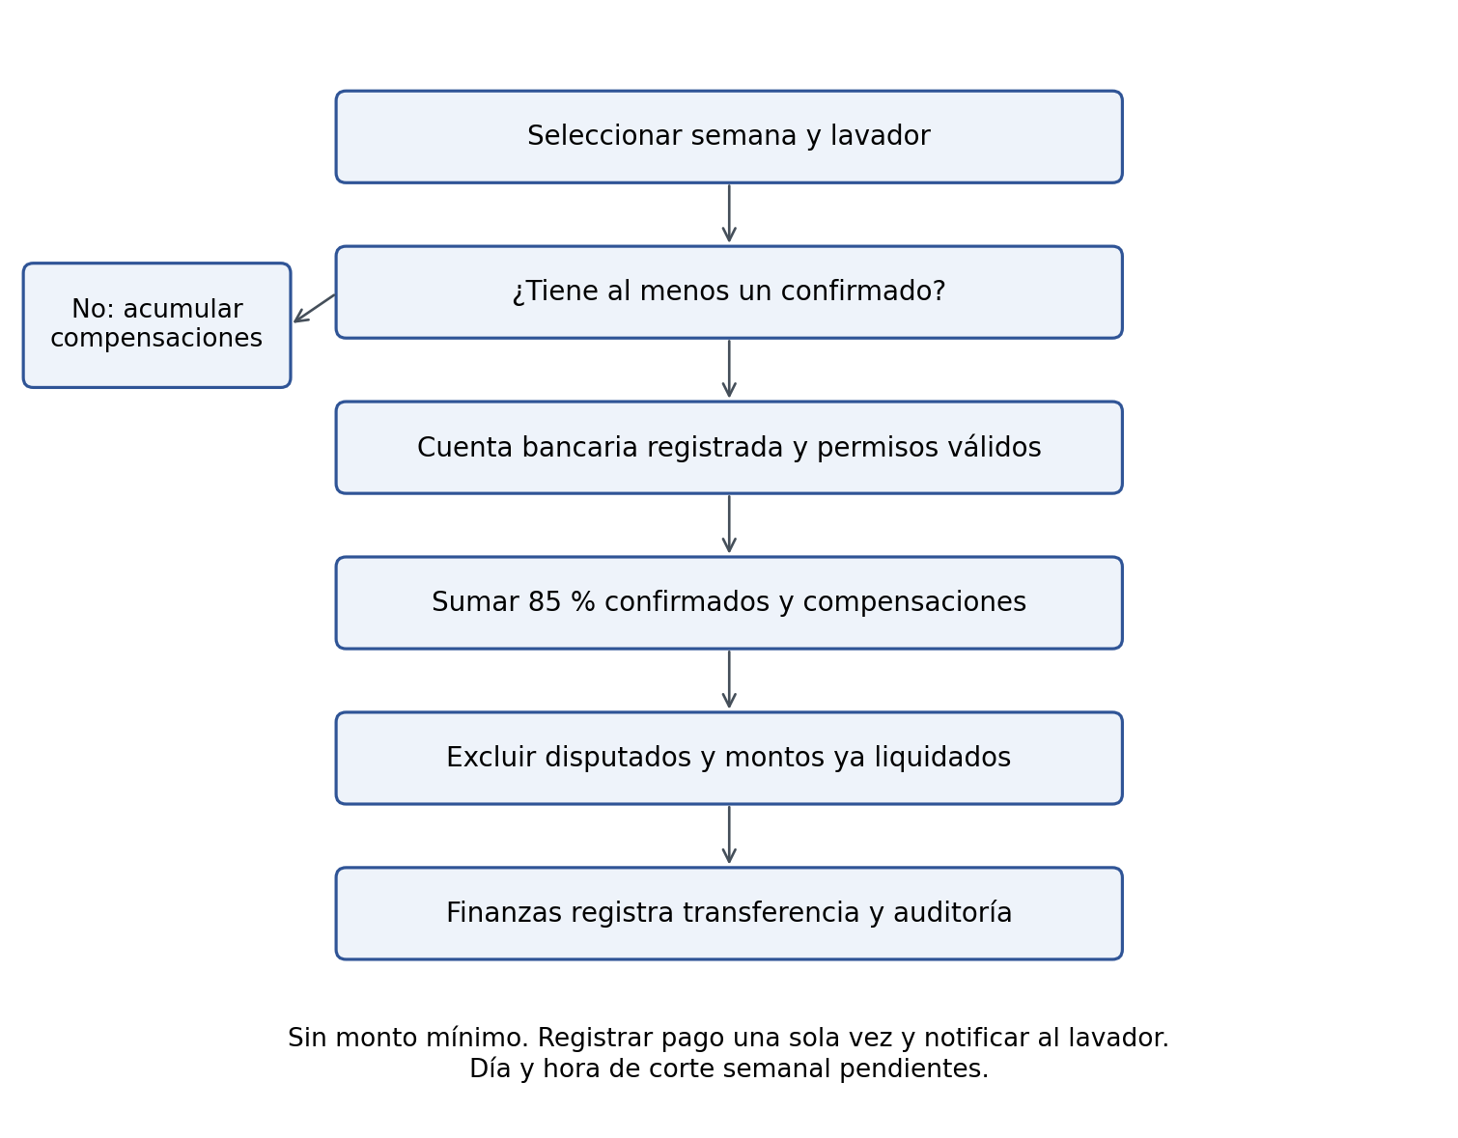

10 Reglas alternativas y decisiones de diseño
La cancelación del cliente cobra 0 % en PENDIENTE, 15 % en ACEPTADO, 25 % en EN_CAMINO y 40 % en LLEGÓ; desde EN_PROCESO no se permite. El cargo se divide por mitades entre el lavador y Splash. Se informa cargo y devolución antes de confirmar y el reembolso se ejecuta mediante Mercado Pago. Si cancela el lavador antes del inicio, el cliente recibe el 100 % según HU-04.15.
Estado al cancelar | Cargo de $10.000 | Devolución | Lavador y Splash
PENDIENTE | $0 | $10.000 | $0 y $0
ACEPTADO | $1.500 | $8.500 | $750 y $750
EN_CAMINO | $2.500 | $7.500 | $1.250 y $1.250
LLEGÓ | $4.000 | $6.000 | $2.000 y $2.000
EN_PROCESO o posterior | No permitido | No aplica | No aplica

Ejemplo sintético: un servicio confirmado de $10.000 genera $1.500 de comisión Splash y $8.500 del lavador. El costo de Mercado Pago se registra aparte a cargo de Splash. La compensación por cancelación no vuelve a recibir un descuento del 15 %: se divide el cargo por mitades. Los importes con fracciones requieren la regla de redondeo pendiente.
Se genera una liquidación semanal por lavador con al menos un servicio confirmado en el período, sin monto mínimo. Incluye el 85 % de servicios confirmados y el 50 % de cargos de cancelación que le correspondan. Las compensaciones de semanas sin servicios confirmados se acumulan. Las disputas bloquean la liquidación de los servicios afectados. Fecha, referencia y responsable del pago quedan en el registro y la auditoría.
Falta definir día y hora de corte semanal, tratamiento de feriados, regla definitiva de redondeo, identificadores técnicos de estados y estados después de resolver disputas. Deben confirmarse entorno y producto de integración de Mercado Pago, responsables operativos, cobertura del piloto, evidencia de implementos y plataformas adicionales. No se presupone que estos puntos estén implementados.

11 Trazabilidad de las historias
HU | Título fuente | Grupo | Sprint
01.1 | Registro de cliente | UC01 | S1
01.2 | Inicio de sesión | UC01 | S1
01.3 | Sesión persistente | UC01 | S1
01.4 | Acceso según rol | UC01 | S1
01.5 | Subroles de administración | UC01 | S2
01.6 | Cambio de contraseña | UC01 | S2
01.7 | Registro de lavador con documentos | UC02 | S2
01.8 | Cierre de sesión | UC01 | S1
01.9 | Ingreso según la aplicación | UC01 | S1
01.10 | Cambio de rol de un usuario | UC01 | S2
02.1 | Registrar vehículo | UC03 | S2
02.2 | Autocompletar por patente | UC03 | S3
02.3 | Ícono según tipo de vehículo | UC03 | S7
02.4 | Direcciones guardadas | UC03 | S2
02.5 | Datos personales con foto | UC03 | S3
02.6 | Privacidad de mis registros | UC03 | S2
02.7 | Perfil y foto del lavador | UC03 | S5
02.8 | Tema claro u oscuro | UC03 | S7
02.9 | Ayuda y términos del servicio | UC03 | S7
03.1 | Catálogo de servicios | UC04 | S3
03.2 | Precio según vehículo elegido | UC04 | S3
03.3 | Solicitud inmediata | UC04 | S3

83 IDs únicos distribuidos una vez entre UC01 a UC10 y QT01. Los criterios íntegros están en 11; CP y EV en 15. Sprint es primera revisión propuesta.

Trazabilidad continuación
HU | Título fuente | Grupo | Sprint
03.4 | Agendar día y hora | UC04 | S3
03.5 | Ubicación con mapa ajustable | UC04 | S3
03.6 | Notas para el lavador | UC04 | S3
04.1 | Aviso de nuevas solicitudes | UC05 | S4
04.2 | Aceptar solicitud | UC05 | S4
04.3 | Una sola asignación por solicitud | UC05 | S4
04.4 | Rechazar u ocultar solicitud | UC05 | S4
04.5 | Avanzar etapas del servicio | UC06 | S5
04.6 | Disponibilidad del lavador | UC05 | S4
04.7 | Pantalla de búsqueda tranquilizadora | UC06 | S5
04.8 | Volver sin cancelar | UC05 | S4
04.9 | Etapas claras | UC06 | S5
04.10 | Confirmar el servicio terminado | UC07 | S6
04.11 | Inicio del lavador | UC06 | S5
04.12 | Detalle del servicio para el lavador | UC05 | S4
04.13 | Navegar hasta el cliente | UC05 | S4
04.14 | Llamar al cliente | UC05 | S4
04.15 | Cancelación por parte del lavador | UC09 | S6
05.1 | Seguir al lavador en el mapa | UC06 | S5
05.2 | Fotos antes y después | UC06 | S5
05.3 | Centro de notificaciones | UC06 | S5
05.4 | Notificaciones push | UC06 | S5

83 IDs únicos distribuidos una vez entre UC01 a UC10 y QT01. Los criterios íntegros están en 11; CP y EV en 15. Sprint es primera revisión propuesta.

Trazabilidad continuación
HU | Título fuente | Grupo | Sprint
05.5 | Reportar incidencia | UC07 | S6
05.6 | Lavado activo en el inicio | UC06 | S5
05.7 | Aviso de liquidación pagada | UC08 | S6
06.1 | Pagar el lavado al solicitar | UC08 | S3
06.2 | Estado del pago y comprobante | UC08 | S3
06.3 | Verificación del pago con Mercado Pago | UC08 | S3
06.4 | Cancelación con cargo según etapa | UC09 | S6
06.5 | Ver mis ganancias | UC08 | S6
06.6 | Registrar mis datos bancarios | UC08 | S6
06.7 | Liquidación semanal por transferencia | UC08 | S6
06.8 | Conciliación de pagos | UC08 | S6
06.9 | Confirmación automática a las 48 horas | UC08 | S7
06.10 | Retirar la billetera virtual | UC08 | S2
07.1 | Calificar al lavador | UC07 | S6
07.2 | Calificar al cliente | UC07 | S7
07.3 | Historial de lavados | UC07 | S6
07.4 | Abrir una disputa | UC07 | S6
07.5 | Resolver una disputa | UC07 | S6
07.6 | Historial de servicios del lavador | UC07 | S6
07.7 | Mi reputación y estadísticas | UC07 | S6
08.1 | Dashboard de indicadores | UC10 | S7
08.2 | Gestión de clientes | UC10 | S2

83 IDs únicos distribuidos una vez entre UC01 a UC10 y QT01. Los criterios íntegros están en 11; CP y EV en 15. Sprint es primera revisión propuesta.

Trazabilidad continuación
HU | Título fuente | Grupo | Sprint
08.3 | Aprobación de lavadores | UC02 | S2
08.4 | Operación en curso | UC10 | S5
08.5 | Finanzas | UC08 | S6
08.6 | Evaluaciones e incidencias | UC10 | S7
08.7 | Gestión de tarifas | UC10 | S7
08.8 | Reportes | UC10 | S7
08.9 | Auditoría | UC10 | S2
08.10 | Ficha completa de cliente y lavador | UC10 | S7
08.11 | Revocar, suspender y reactivar lavadores | UC02 | S2
08.12 | Mapa de la operación en vivo | UC10 | S5
08.13 | Exportar reportes | UC10 | S7
09.1 | Pruebas automatizadas del backend | QT01 | S8
09.2 | Prueba del flujo completo | QT01 | S8
09.3 | Datos de prueba reproducibles | QT01 | S1
09.4 | Registro de defectos y regresión | QT01 | S8
09.5 | Documentación técnica al día | QT01 | S8
09.6 | Protección básica de la API | QT01 | S1

83 IDs únicos distribuidos una vez entre UC01 a UC10 y QT01. Los criterios íntegros están en 11; CP y EV en 15. Sprint es primera revisión propuesta.

12 Verificación y mantenimiento de las vistas
La verificación documental confirma correspondencia de los 83 IDs con los grupos y el plan. No se atribuye aprobación funcional ni pruebas ejecutadas. Kevin revisa reglas, Diego integración, Daniel casos y Paul mantiene versiones.
Las fuentes PlantUML, SVG y PNG editables del paquete representan estas mismas vistas. Al cambiar una regla se actualizan fuente, figura, ficha HU y caso correspondiente. Registrar motivo, criterio previo y nuevo, responsables y versión.
CAM-03, 17 de octubre de 2026: adopción confirmada de la versión 0.2. Sustituye CAM-01 y CAM-02 como reglas vigentes de pago. Comisión del 15 % confirmada por el solicitante; se corrigen los textos discrepantes del 20 %. Las propuestas HU-TR.1 a HU-TR.3 quedan obsoletas y no se suman a las 83 historias.

Referencias
Daniel Elgueta. Splash Backlog Épicas HU FINAL, versión 0.2, 5 de octubre de 2026. 9 épicas y 83 historias. Revisión declarada del código: commit 311ae43. Los estados son reportados por la fuente, no resultados de pruebas ejecutadas para esta entrega.
Equipo Splash. Confirmación de adopción de la versión 0.2 y modelo de pagos, 17 de octubre de 2026. CAM-03.
Duoc UC. Anexo Artefactos y Documentos Solicitados por Metodología y guías 2.4 y 2.6 de fase 2. Material del curso.
OMG. Unified Modeling Language 2.5.1. https://www.omg.org/spec/UML/2.5.1/About-UML

